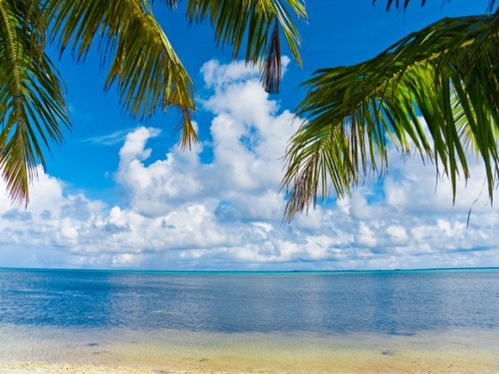

База отдыха «Солнышко»  Кача | 2-х, 3-х местные номера со всеми удобствами в блоке,  3-х местные с частичными удобствами  Питание за дополнительную плату | С человека в сутки  680руб.
База отдыха  «Любоморье»  Любимовка | 2-х, 3-х местные номера со всеми удобствами  Питание за дополнительную плату | июль - 2400 руб.  август - 2500 руб.
База отдыха  «Изумруд»  Батилиман | 2-х местные номера со всеми удобствами  Питание за дополнительную плату | С человека в сутки  1190руб.
База отдыха  «Учитель»  г. Ялта | Номера полулюкс (2-х местные)  Проживание, 2-х разовое питание (завтрак + обед),  трансфер к морю (пляж санатория «Массандра») | Стоимость путёвки на 6 дней - 10 800руб.
Отель «Лето»  п. Коктебель | Проживание, завтрак. (пляж песочно- галечный)  2,3 местный стандарт  обед. ужин за дополнительную плату -400руб. | в сутки- 1350руб.
Санаторий  «Мисхор»  п.Кореиз | 2-х местный стандарт,  питание 3-х разовое, лечение, пользование пляжем | в сутки- 2970 руб.
Отель «Birlik»,  п. Песчаное | Проживание ,питание 3-х разовое, соляная пещера, детская площадка на берегу моря  2,3 местный стандарт | в сутки- 1700руб.
Комплекс отдыха  «Гурзуф Центр»  п. Гурзуф | Проживание ,питание полный пансион  (пляж галечный)  охраняемая автостоянка | в сутки- 2600 руб.

Для членов Профсоюза возможна доплата первичной профсоюзной организации!

Ждем подачи ЗАЯВОК И ВЫПИСОК ПРОФКОМА

Адрес : 299011, г.Севастополь, ул.Большая Морская ,42
(8 – 0692) тел. 54-04-82, тел– 54-35-22
e-mail – uchitel-1000@mail.ru

ПРОФСОЮЗНАЯ ПУТЕВКА
(СКИДКИ РАСПРОСТРАНЯЮТСЯ И НА БЛИЗКИХ РОДСТВЕННИКОВ)

ПОЧЕМУ ВЫГОДНО БЫТЬ ЧЛЕНОМ ПРОФСОЮЗА?

зарплата профсоюзные скидка на путевку выгода

20 000руб. взносы 1% 6 860 руб. 4 460 руб.

Ессентуки  Санаторий «Виктория»  Стоимость путевки от 1680 руб. (в сутки на человека)  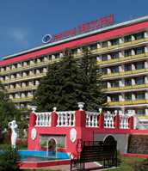  Санаторий «Целебный ключ»  Стоимость путевки от 2216 руб. (в сутки на человека)  Входит: проживание, питание, лечение. | Кисловодск  Санаторий имени Димитрова  Стоимость путевки от 1176 руб. (в сутки на человека)  Санаторий «Нарзан»  Стоимость путевки от 1760 руб. (в сутки на человека)  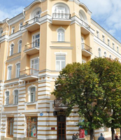  Входит: проживание, питание, лечение.
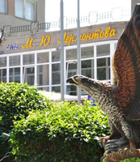  Пятигорск  Санаторий имени  Лермонтова  Стоимость путевки  от 1760 руб.  (в сутки на человека)  Санаторий «Родник»  Стоимость путевки  от 2216 руб. (в сутки на человека)  Входит: проживание, питание, лечение. | 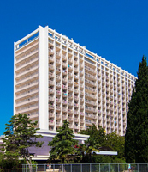  Сочи  Санаторий «Адлеркурорт»  Стоимость путевки от 1350 руб. (в сутки на человека)  Санаторий «Металлург»  Стоимость путевки от 1296 руб. (в сутки на человека)  Входит: проживание, питание, лечение.
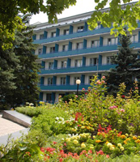  Железноводск Кисловодск  Санаторий «Дубрава»  Стоимость путевки от 1680 руб.(в сутки на человека)  Санаторий «Эльбрус»  Стоимость путевки от 1840 руб. (в сутки на человека)  Входит: проживание, питание, лечение. | 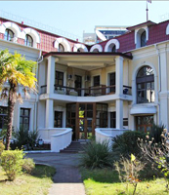  Санаторий  имени Мориса Тореза  Сочи  Стоимость путевки 480 р.  (в сутки на человека )  Входит: проживание.  Без питания, лечения.

